Der Alpengarten im August
Üppige Riesen und zierliche Raritäten

Tiefblauer Rittersporn, violetter Eisenhut, rote Weidenröschen oder gelbe Alpenschuppenköpfe, die von ihren hohen Stängeln auf das Publikum herabnicken.

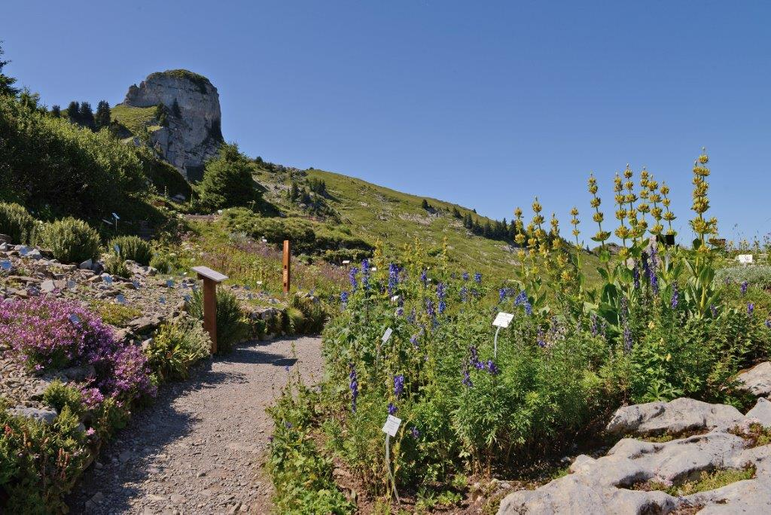
Hochstaudenflur mit Rittersporn, Eisenhut und Gelbem Enzian (rechts). In der Kalkschutthalde (links) steht Fleischers Weidenröschen in voller Blüte.

Den ganzen Sommer über haben die Hochstauden in feuchten Senken des Alpengartens Anlauf genommen, um jetzt im August ihre üppige Blütenpracht zu entfalten. Doch auch in den anderen Pflanzengesellschaften ist der Spätsommer die Zeit der intensiven Farben – vom dunklen Moorenzian im Flachmoor bis zur sonnengelben Gemswurz und anderen Pionierpflanzen im Felsschutt.
Besonders farbenfroh geht es an der «Riviera» zu – am sonnigsten Hang des Alpengartens, wo die wärmeliebenden Pflanzen aus dem Jura, dem Wallis, dem Tessin und den Bündner Südtälern präsentiert werden. Für das Wallis mit seiner enorm vielfältigen Alpenflora hat das Gartenteam letzten Herbst sogar einen zusätzlichen Standort angelegt. «Jetzt sind die Pflanzen, die wir aus Samen gezogen und im neuen Quartier gesetzt haben, noch jung», sagt Jasmin Senn, die das Team leitet. «Aber künftig wird hier immer etwas blühen – von der Südlichen Weinbergtulpe im Frühling bis zur Walliser Flockenblume, die nur einmal im Leben blüht und damit bis gegen den Herbst wartet.» Schon diesen Sommer hat die Purpurfarbene Witwenblume, eine zierliche Rarität aus dem Mattertal, ihre ersten Blüten geöffnet. Und das Federgras, das im Wallis von den trockenen Felsensteppen im Tal bis weit über 2000 Meter über Meer anzutreffen ist, wird wohl noch ein Weilchen zu bewundern sein, bis seine elegant «gefiederten» Samen mit dem Wind davonfliegen.

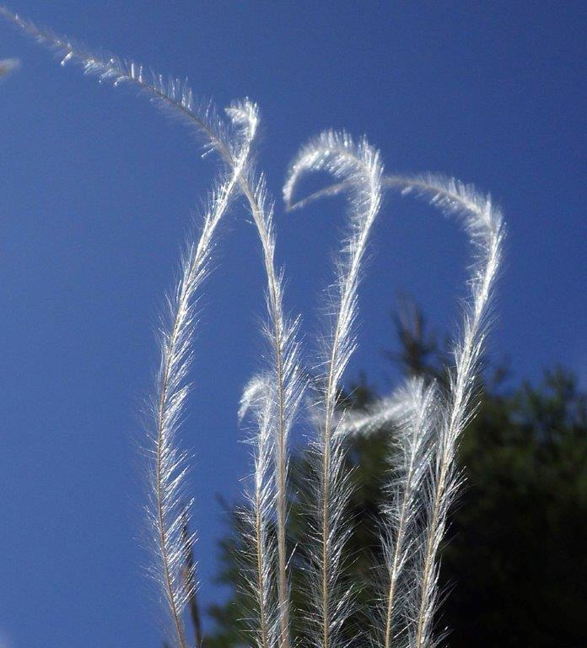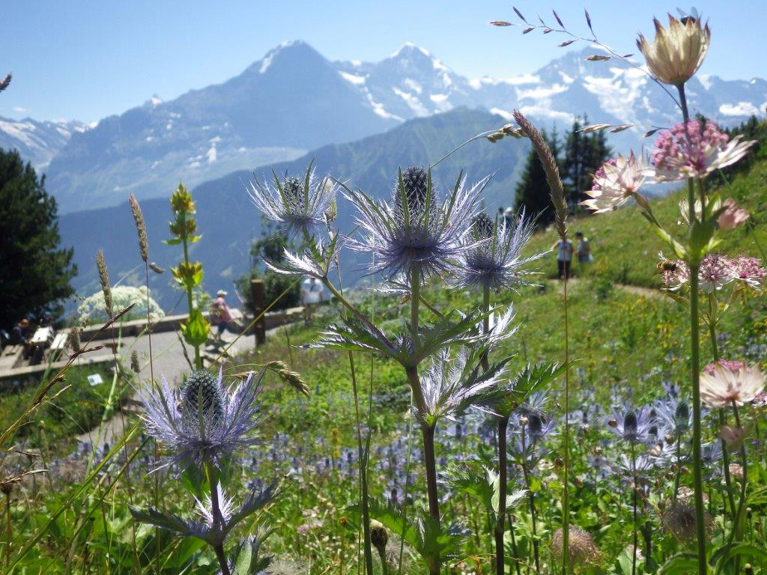
Die Blaudisteln wirken attraktiv auf Menschen und Insekten
Mit ihren langen «Federn» lassen sich die Federgrassamen vom Wind verbreiten.

Der Alpengarten Schynige Platte ist ein wissenschaftlich geführter botanischer Garten. Er beherbergt rund 800 Pflanzenarten aus den Schweizer Bergen und zeigt sie so weit möglich in ihren natürlichen Pflanzengesellschaften.

Betriebszeit: 1. Juli bis 22. Oktober 2023, täglich 8.00 bis 18.00 Uhr

Öffentliche Führung jeden Sonntag, 13.45 bis 14.45 Uhr
«Entdeckungsreise durch den Alpengarten»
Die Teilnahme ist gratis

BOTANISCHER ALPENGARTEN SCHYNIGE PLATTE
Kompetenzzentrum für die Schweizer Alpenflora
Telefon 033 828 73 76, info@alpengarten.ch, www.alpengarten.ch

